ĐỊA LÝ 6 – TUẦN 25
Bài 20: Hơi nước trong không khí, mưa.
MỤC TIÊU
Sau bài học, HS đạt được:
Kiến thức
Hiểu được thế nào là hơi nước và độ ẩm không khí.
Biết các tính lượng mưa.
Biết nhận xét biểu đồ lượng mưa và phân bố lượng mưa trên Trái Đất.
Kĩ năng
Tính được mối lien hệ giữa nhiệt độ và lượng hơi nước trong không khí.
Nhận xét được biểu đồ lượng mưa.
Thái độ
Chăm chú lắng nghe.
Hăng hái giơ tay phát biểu xây dựng bài.
Định hướng phát triển năng lực
Liên hệ kiến thức trong bài học và thực tế.

Lý thuyết, Trắc nghiệm Địa Lí 6 Bài 20: Hơi nước trong không khí. Mưa

A. Lý thuyết
1. Hơi nước và độ ẩm không khí
a. Độ ẩm của không khí
- Trong không khí luôn có 1 lượng hơi nước.
- Nguồn cung cấp: ao, hồ, sông, suối…chủ yếu ở biển và đại dương.
- Dụng cụ đo: Ẩm kế
- Hơi nước tạo nên độ ẩm không khí. Nhiệt độ không khí càng cao, lượng hơi nước chứa càng nhiều.
- Không khí bão hòa hơi nước khi nó chứa một lượng hơi nước tối đa.
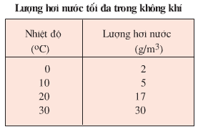
b. Sự ngưng tụ
- Khi không khí đã bão hòa, mà vẫn cung cấp thêm hơi nước hoặc bị lạnh do bốc lên cao thì hơi nước trong không khí sẽ đọng lại thành hạt nước. Gọi là sự ngưng tụ.
- Hơi nước trong không khí, khi ngưng tụ có thể sinh ra: sương , mây, mưa,...
2. Mưa và sự phân bố lượng mưa trên Trái đất
Khái niệm mưa: Khi không khí bốc lên cao, bị lạnh dần , hơi nước sẽ ngưng tụ thành các hạt nước nhỏ, tạo thành mây. Gặp điều kiện thuận lợi, rồi rơi xuống đất thành mưa.
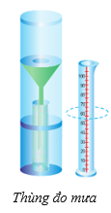
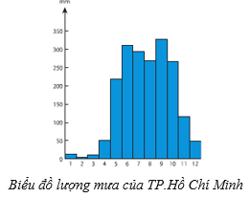
a. Tính lượng mưa trung bình của một địa phương
- Dụng cụ đo lượng mưa → thùng đo mưa (vũ kế). Đơn vị: mm.
- Cách tính lượng mưa trung bình:
+ Lượng mưa trung bình ngày = tổng số lượng mưa các lần trong ngày.
+ Lượng mưa trung bình tháng = tổng số lượng mưa các ngày trong tháng.
+ Lượng mưa trong năm = Tổng số lượng mưa 12 tháng.
+ Trung bình trung bình nhiều năm = lượng mưa nhiều năm/số năm.
b. Sự phân bố lượng mưa trên thế giới
- Trên Trái đất lượng mưa phân bố không đều từ xích đạo về 2 cực.
- Mưa nhiều ở vùng xích đạo, mưa ít nhất: 2 vùng cực bắc và nam.
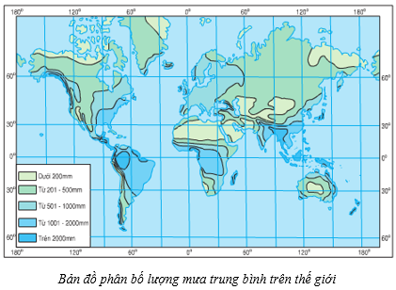

NỘI DUNG HỌC SINH PHOTO

B. Trắc nghiệm
Câu 1: Khả năng thu nhận hơi nước của không khí càng nhiều khi:
A. Nhiệt độ không khí tăng
B. Không khí bốc lên cao
C. Nhiệt độ không khí giảm
D. Không khí hạ xuống thấp
Hiển thị đáp án
Câu 2: Lượng hơi nước tối đa mà không khí chứa được khi có nhiệt độ 20ºC là:
A. 20g/cm³
B. 15g/cm³
C. 30g/cm³
D. 17g/cm³
Câu 3: Nguồn chính cung cấp hơi nước cho khí quyển là:
A. sông ngòi.
B. ao, hồ.
C. sinh vật.
D. biển và đại dương.
Câu 4: Lượng hơi nước chứa được càng nhiều, khi nhiệt độ không khí
A. càng thấp.
B. càng cao.
C. trung bình.
D. Bằng 0ºC.
Câu 5: Lượng hơi nước tối đa mà không khí chứa được khi có nhiệt độ 30ºC là
A. 17 g/cm³.
B. 25 g/cm³.
C. 28 g/cm³.
D. 30 g/cm³.
Câu 6: Khi có nhiệt độ 10ºC, lượng hơi nước tối đa mà không khí chứa được là
A. 2 g/cm³.
B. 5 g/cm³.
C. 7 g/cm³.
D. 10 g/cm³.
Câu 7: Ở nhiệt độ 0ºC, lượng hơi nước tối đa mà không khí chứa được là bao nhiêu?
A. 0 g/cm³.
B. 2 g/cm³.
C. 5 g/cm³.
D. 7 g/cm³.
Câu 8: Để tính lượng mưa rơi ở một địa phương, người ta dùng dụng cụ gì?
A. Nhiệt kế.
B. Áp kế.
C. Ẩm kế.
D. Vũ kế.
Câu 9: Việt Nam nằm trong khu vực có lượng mưa trung bình năm là bao nhiêu?
A. Từ 201 - 500 mm.
B. Từ 501- l.000mm.
C. Từ 1.001 - 2.000 mm.
D. Trên 2.000 mm.
Câu 10: Tại sao không khí có độ ẩm:
A. Do càng lên cao nhiệt độ càng giảm.
B. Do mưa rơi xuyên qua không khí.
C. Do không khí chứa một lượng hơi nước nhất định.
D. Do không khí chứa nhiều mây.

